«В гости к ОСЕНИ»

Добрый день, дорогие мои друзья! Я рада, что вы согласились пойти со мной в гости к Осени. Путь наш будет не простой, но ваши знания нам помогут преодолеть все препятствия.

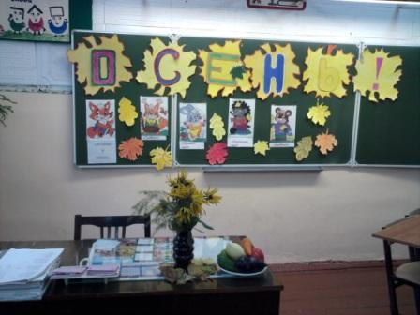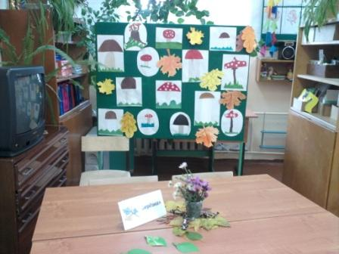
Итак, давайте посмотрим на столы и найдем листочки со своими именами.
Молодцы!
Команда «Клёнушек» Команда «Калинка»

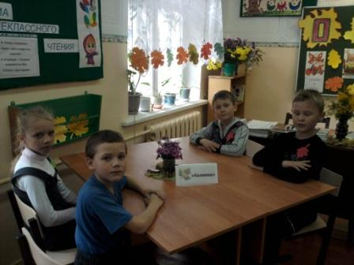
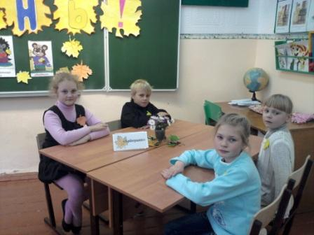
Команда «Берёзка»
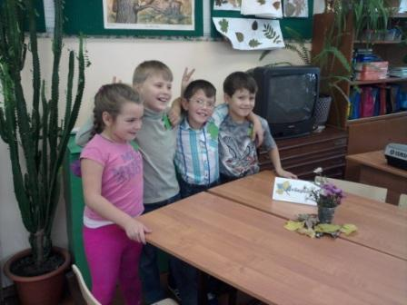

(Дети читают стихи)

- Если на деревьях листья пожелтели,
Если в край далекий птицы улетели,
Если небо хмурое, если дождик льется,
Это время года осенью зовется.

- Листопад, листопад,
Листья желтые летят.
Желтый клен, желтый бук,
Желтый в небе солнца круг.
Желтый двор, желтый дом.
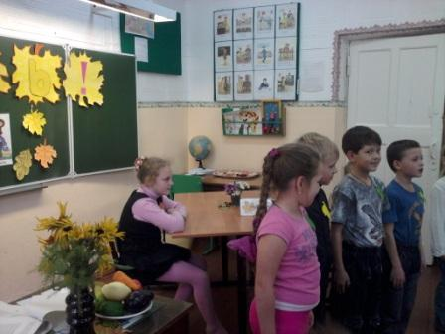
Вся земля желта кругом.
Желтизна, желтизна,
Значит, осень – не весна.

- Дарит осень чудеса,
Да еще какие!
Разнаряжены леса
В шапки золотые.
На пеньке сидят гурьбой
Рыжие опята,
И паук – ловкач какой! –
Тянет сеть куда-то.
Дождь и жухлая трава
В сонной чаще ночью
Непонятные слова
До утра бормочут.

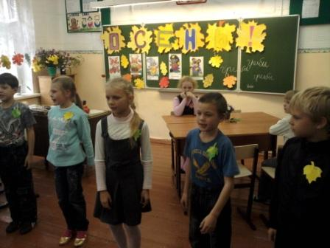
Песня «Что нам осень принесет?»
Слова: Л. Некрасова.
Музыка: З. Левина

- Ходит осень
В нашем парке,
Дарит осень
Всем подарки:
Бусы красные –
Рябине,
Фартук розовый –
Осине,
Зонтик желтый –
Тополям,
Фрукты осень
Дарит нам.
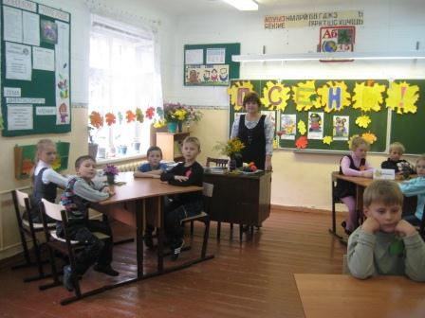

- Осень скверы украшает
Разноцветною листвой.
Осень кормит урожаем
Птиц, зверей и нас с тобой.
И в садах, и в огороде,
И в лесу, и у воды.
Приготовила природа
Всевозможные плоды.
На полях идёт уборка -
Собирают люди хлеб.
Тащит мышка зёрна в норку,
Чтобы был зимой обед.
Сушат белочки коренья,
запасают пчёлы мёд.
Варит бабушка варенье,
В погреб яблоки кладёт.
Уродился урожай -
Собирай дары природы!
В холод, в стужу, в непогоду
Пригодится урожай!

Песня « Песенка про осень»
Слова: Л. Палий, Б. Будар.
Музыка: Г. Гладков.
«Грибной» привал

- Сто грибов в лесу найдем,
Обойдем полянку.
В кузовок мы не возьмем
Бледную поганку.
Мы обшарим все дубы,
Елки и осинки
И хорошие грибы
Соберем в корзинки.

- По дорожке шли –
Боровик нашли.
Боровик боровой
В мох укрылся с головой.
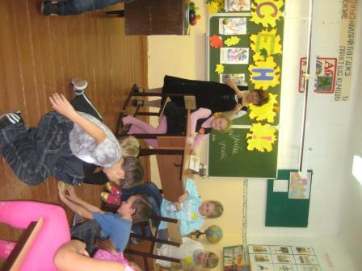
Мы его пройти могли,
Хорошо, что тихо шли.

- Этот гриб называется так:
Дождевик, или дедов табак.
Только тронешь его за бочок,
И начнёт он курить табачок.

- Вышли дети спозаранку
По грибы в далекий бор
И наткнулись на поганку
Да на красный мухомор.
Знай, стоит среди полянки,
А вокруг - одни поганки.
Говорит сестрица братцу,
Раскрасневшись от ходьбы:
"К ним не надо прикасаться, -
Это скверные грибы!
Ни на завтрак, ни на ужин
Мухомор совсем не нужен".

- Шел грибник издалека
А в корзинке ни грибка!
Ни единого грибочка –
Только травка и листочки.
Утомился грибничок
И уселся на пенек.
- Ты скажи мне, лес,
Ты с грибами или без?
Поглядел на грибника
Лес дремучий свысока.
Покачался – скрип да скрип! –
Показал под елкой гриб.
- Я с грибами, - молвил лес, -
А ты с глазами или без?
Задания для грибного привала

- «Бег по лужам» (Точно по следам передвигаться)
- «Письмо грибника» (С закрытыми глазами написать слово - грибы)

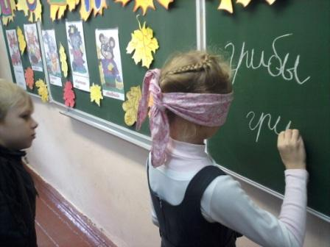
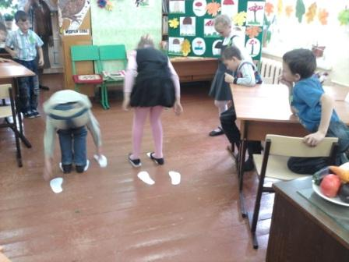

«Урожайный» привал

Дети исполняют осенние частушки «Во саду ли, в огороде»

Хором:

Во саду ли в огороде были мы, ребятки.
Вам сейчас споем частушки, что растут на грядке.
Урожай у нас хороший уродился густо:
И морковка и горох белая капуста.

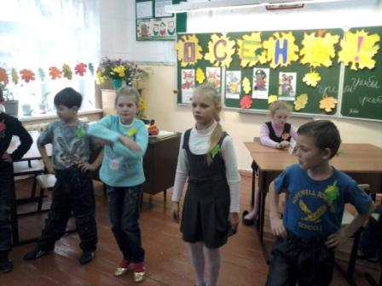
1 ребенок:
Я – румяная редиска,
Поклонюсь вам низко-низко,
А хвалить себя зачем,
Я и так известна всем.

2 ребенок:
Надо свеклу для борща
И для винегрета.
Кушай сам и угощай –
Лучше свеклы нету.

3 ребенок:
Про меня рассказ не длинный:
Кто не знает витамины?
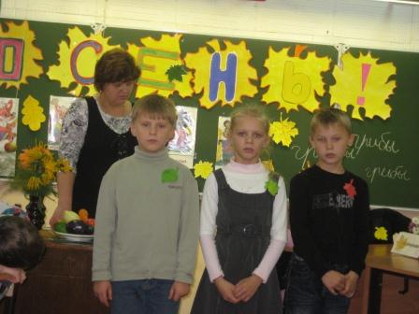
Пей всегда морковный сок,
Будешь ты здоров, дружок.

4 ребенок:
Самый вкусный и приятный
Наш любимый сок томатный.
Витаминов много в нем,
Мы его охотно пьем.

5 ребенок:
Я – приправа в каждом блюде
И всегда полезен людям.
Угадали? Я вам друг –
Я простой зеленый лук.

Хором:

Во саду ли в огороде пели вам частушки.
Очень просим извинить, коль устали ушки.

Задания для урожайного привала
- Конкурс «Узнай по вкусу» (С завязанными глазами пробовать овощи и отгадать их по вкусу)
- «Висит груша-нельзя скушать» (Без помощи рук укусить яблоко. Кто первый укусит тот и победит)

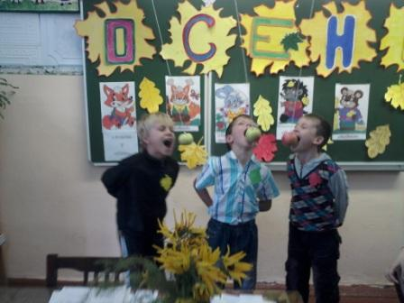

«Листопадный» привал

1. Эта модница лесная
Часто свой наряд меняет:
В шубке белой – зимой,
Вся в сережках – весной,
Сарафан зеленый – летом,
В день осенний – в плащ одета.
Если ветер налетит,
Золотистый плащ шуршит.

2. Ветер по лесу летал,
Ветер листики считал:
Вот дубовый,
Вот кленовый,
Вот рябиновый резной,
Вот с березки – золотой,
Вот последний лист с осинки
Ветер бросил на тропинку.

3. На лужайке у реки
Посадили мы дубки.
Веселей расти, дубрава,
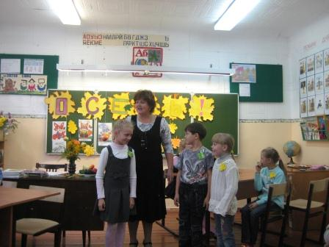
Всем на радость,
Нам на славу!
С каждым годом расцветай,
Шум зеленый поднимай.
Будьте счастливы, дубки,
На лужайке у реки!

4. Лес осенний засыпает,
Гол и пуст,
А калина не снимает
Красных бус.
Степь под снегом холодеет,
Вся бела.
А калина ярко рдеет
Вкруг села.
Песня « Дождик»
Слова: Н.Соколова.
Музыка: М. Парцхаладзе

Задания для листопадного привала
- Конкурс «Кто быстрее» (Листьев меньше чем, детей. Пока играет музыка, дети бегают по кругу. Когда музыка замолкает, каждый должен схватить лист. Кто не успевает, тот выбывает)

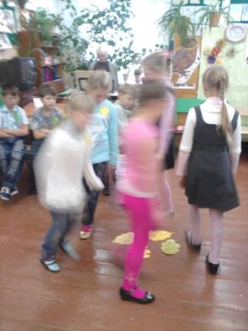

- «Кто больше соберёт листьев» ( У каждой команды свой листик. За определённое время найти свой листик)

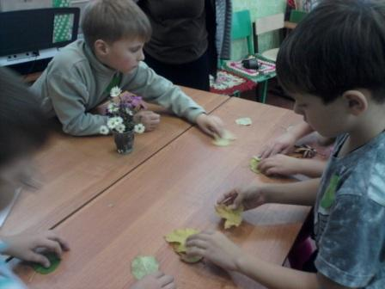

«Ягодный» привал

Песня «По малину в сад пойдем»
Слова: Т. Волгиной.
Музыка: А. Филиппенко.

Учитель загадывает для каждой команды загадку.

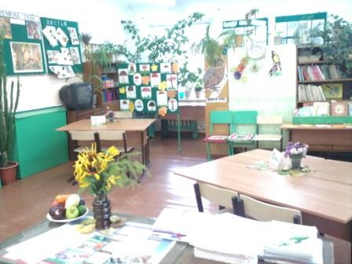

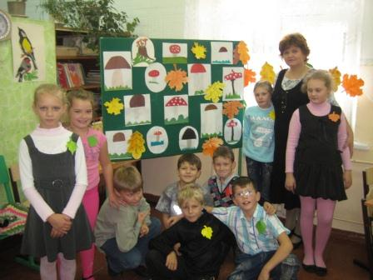

Как хорошо в гостях, но надо возвращаться домой! Мне очень понравилось в гостях у Осени, а вам???
-Если «да» ,то вы положите мне на стол красный листик.
-Если «не очень», то желтый листик.
-Если «нет», то зелёный листик.
-Молодцы, одни красные листики калины! Значит, мы с вами прощаемся до следующей встречи в гостях у «Зимушки-Зимы».

